Тақырып: Өрмекші, құмырсқа, қарлығаш.
Жуан және жіңішке дыбыстарды қайталау.
Сабақтың мақсаты:
Білімділік: Оқушылардың дауысты дыбыстар бойынша алған білімдерін кеңейтуге мүмкіндік жасау, сөз ішінде жуан, жіңішке дауысты дыбыстарды ажырата білуге жаттықтыру.
Дамытушылық: Оқушының пәнге қызығушылығын арттыру, білімге деген саналы көзқарастарын, ізденімпаздық қабілеттерін қалыптастыру.
таным аясын кеңейтіп, оқу дағдысын жетілдіру.
Тәрбиелік: Іс-әрекет, мақсатқа жету әдіс-тәсілдерін таңдай білуге, өзін-өзі бағалай білуге тәрбиелеу.Табиғатты аялауға, еңбексүйгіштікке тәрбиелеу.
Сабақтың түрі: қайталау
Сабақтың әдісі: қайталау, дамыта оқыту, тест, сұрақ-жауап.
Сабақтың көрнекілігі мен құрал-жабдықтары: магнитофон, кестелер бағалау парағы, жәндіктердің суреті,куб, ребустар.

Сабақтың барысы:
І. Психологиялық дайындық.
1.Оқушылардың сабаққа қатысуы.
2.Оқу құралдарын түгелдеу.
ІІ. Үй тапсырмасын тексеру.
Өткен сабақта қандай тақырыппен таныстық?
-Балалар, бүгінгі сабақта сендердің білімдеріңді ұпаймен бағалаймын. Кім көп ұпай жинаса, сабақ соңында ұпай санына байланысты бағаланады.
ІІІ. Кітаппен жұмыс.
1.Оқулықтағы мәтінді дауыстап бірнеше оқушы оқиды.
2.Оқушылар рөлге бөліп оқиды.
3.Әңгіменің мазмұнын суретке қарап айтады.
Мәтіннің мазмұны бойынша сұрақтар:
1.Әңгіме сендерге ұнады ма?
2.Өрмекші неге өрмек тоқып жүр?
3.Құмырсқа не істеп жүр?
4.Қарлығаш неге шөп жиып жүр?
5.Атасы немересіне не айты.(Атаның сөзін тауып оқы.)
6.Ал, сендердің еңбектерің не деп ойлайсындар.(Оқушылардың ойлары.)
- Кім үйде еңбекке байланысты мақал-мәтелдер жаттап келді, айта қойыңдаршы.
ІҮ. Жаңа сабақ:
Қайталау оқу анасы,
Мақалдың бір данасы.
Өткенді еске түсірсең,
Ешкімнің жоқ таласы.
Ү. Қызығушылығын ояту.
Кубизм стратегиясы бойынша жұмыс.
Куб қырларында тапсырмалар жазылған соған жауап береді.
1.Қазақ алфавитінде қанша әріп бар? (42) .
2.Қазақ тілінде неше дауысты дыбыс бар? (15)
3.Дауысты дыбыстарды айт.(а,ә,е,о, ө, ы,і,ұ,ү,э,е,и, (у),ю,я.)
4. .Қазақ алфавитінде қанша дауыссыз дыбыс бар? (26)
5.Дауыссыз дыбыстарды айт.(б,в,г,ғ,д,ж,з,й,к,қ,л,м,н,ң,п,р,с,т,ф,х,ч,ш,щ,у.)
6.Дыбыстар жазуда немен таңбаланады? (Дыбыстар жазуда әріппен таңбаланады.)
7.Дыбыс дегеніміз не? (Дыбыстарды айтамыз, естиміз.)
8.Дыбыс нешеге бөлінеді?(2)(жуан, жіңішке болып)
9.Әріп дегеніміз не? (Әріптерді көреміз, жазамыз.)
10.Сөз неден құралады? (сөз дыбыстан құралады.)
Дәптермен жұмыс
1-ші тапсырма: Жаңылтпашты оқып, жіңішке дауысты дыбыстарды теріп жаз.
Шын еңбекші – өрмекші,
Өрмекші – шын өрнекші.
(е,е,і,ө,е,і,)
2-ші тапсырма: Жіңішке дауысты дыбыстарды жуан дауысты дыбысқа ауыстыру арқылы сөз жаса.
Сіз – сыз өң – оң
Түр – тұр үн – ұн
Сәл – сал әл – ал
3-тапсырма: Көркем жазу.
Сергіту сәті.Музыка әуенімен әнді айтып, қимыл қозғалыстарды көрсетеді.
Аяқпенен топ – топ – топ,
Алақанмен хлоп – хлоп – хлоп.
Бір оңға, бір солға,
Айналайық кел мұнда.
Қолымызды бір сілтеп,
Басымызды шайқайық.
Бір оңға, бір солға
Ойнайықшы кел мұнда.
Секіреміз жоғары,
Қиын емес секіру.
Бір оңға, бір солға
Секірейік кел мұнда.
Бір оңға, бір солға
Секірейік кел мұнда.

Ү. Ой толғаныс:
«Жасырынған әріптер» ойыны. (Тақтадағы суреттермен жұмыс.)
Торкөздердің орнына тиісті әріптерді жаз. Жазған сөздеріңдегі дауысты дыбыстарды ата. Олардың қандай дыбыс екенін айт.

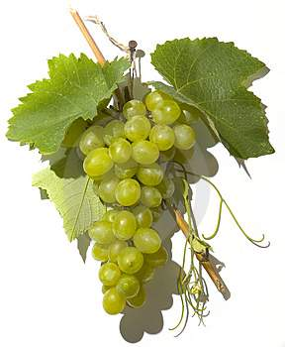

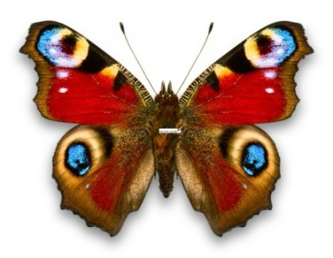

«Сиқырлы әріптер» ойыны.
1-ші қатар қасқыр сөзіндегі әріптерді пайдаланып, бірнеше сөз жазып көр.
(қас, ас, қыр, сыр, ақ, рас,қақ,қар..)
2-ші қатар сауысқан сөзіндегі әріптерді пайдаланып, бірнеше сөз жазып көр.
(сау, су,уыс, қан, сақ, ас, асу, науа, у,ауа,..)
3-ші қатар құмырсқа сөзіндегі әріптерді пайдаланып, бірнеше сөз жазып көр.
(құм, құмыра, қар, рас, ас, ұр, сыр, ақ, қақ,..)
Ребус шешу.Бақыт,шаттық деген сөздер шығады, бұл сөздерді дыбыстық талдау жасау.(Мысалы: бақыт -5әріп, 5дыбыс, 2 буын,
д/ты дыб.-2, д/сыз дыб.-3)

Сабақты бекіту.
Тест жауаптары.
Бүгін сабақта не істедіңдер?
Сабақ ұнады ма? Несімен ұнады?
Бағалау.Мадақтау; Ұпай санын санап,көп ұпай жинаған оқушыларға баға қою.
Үйге тапсырма: Ережелерді қайталау.
Тапсырма: Берілген сөздерді тиісті топқа бөліп жаз. Дауысты дыбыстардың астын сыз.
Бүркіт, көгершін, құмырсқа, қарға, қарлығаш, көкек, қоңыз, қыран, ара,маса, өрмекші, көбелек.
Құстар:
Жәндіктер:

